Załącznik 1 -Szafy, biurka….

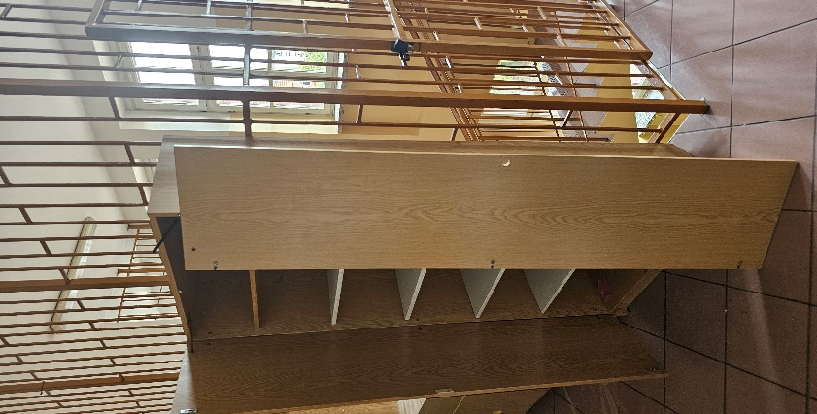

Szafa aktowa sz.4 stan wizualny jak na zdjęciu.

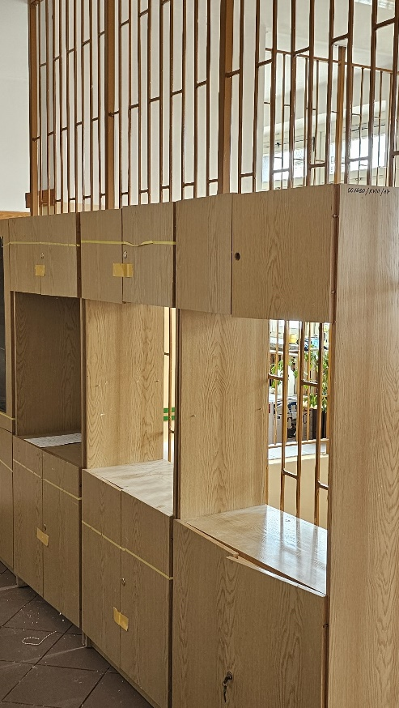

Szafa internatowa z nastawką szt.3
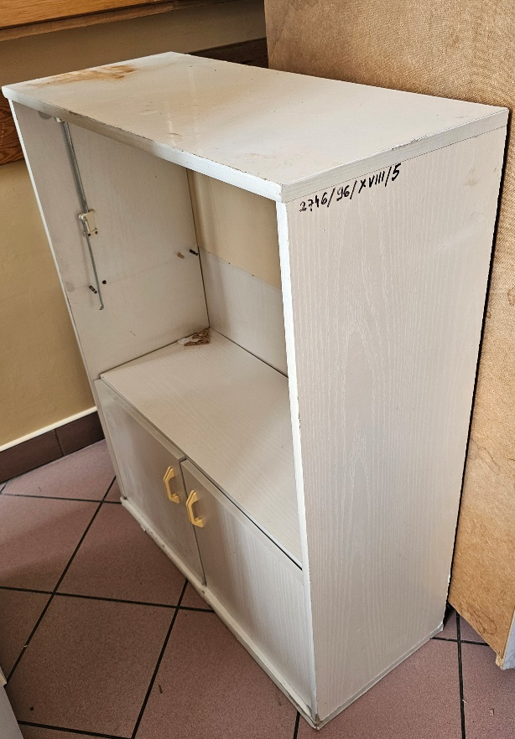

Komoda szafki szt.4 – stan wizualny jak na zdjęciu
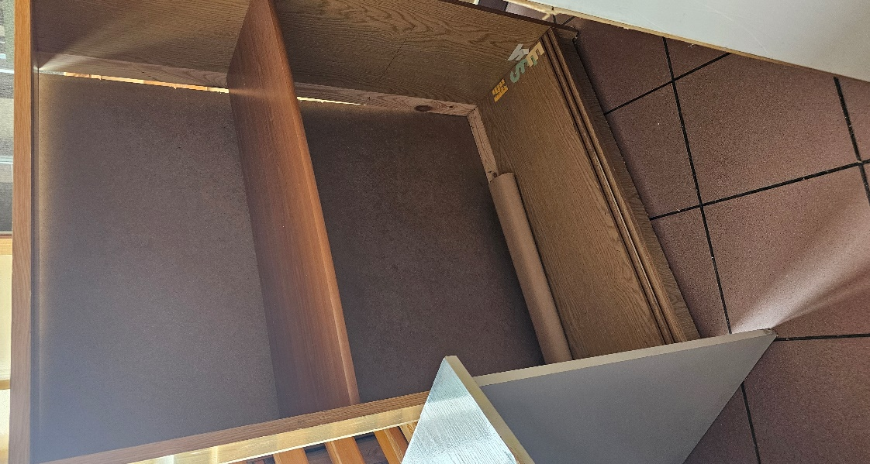

Szafa komoda przesuwne drzwi szt. 12 stan wizualny jak na zdjęciu

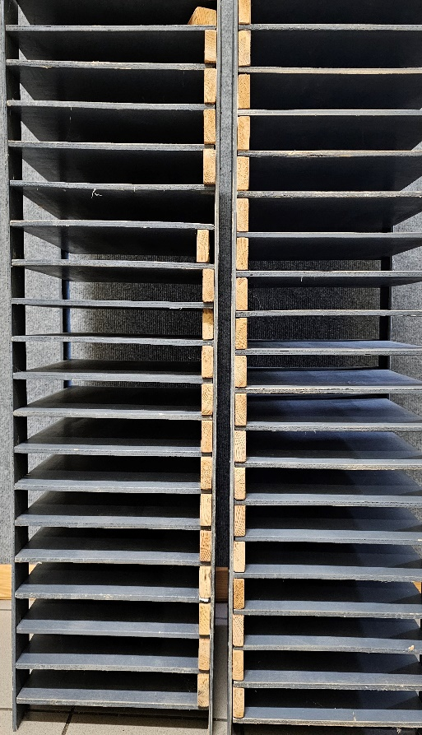

Szafa na dzienniki lekcyjne – pozostałość szt. 1

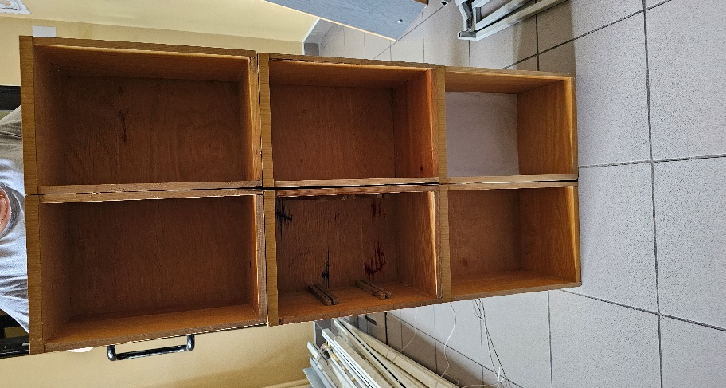

Szafa kartotekowa – pozostałość szt. 1
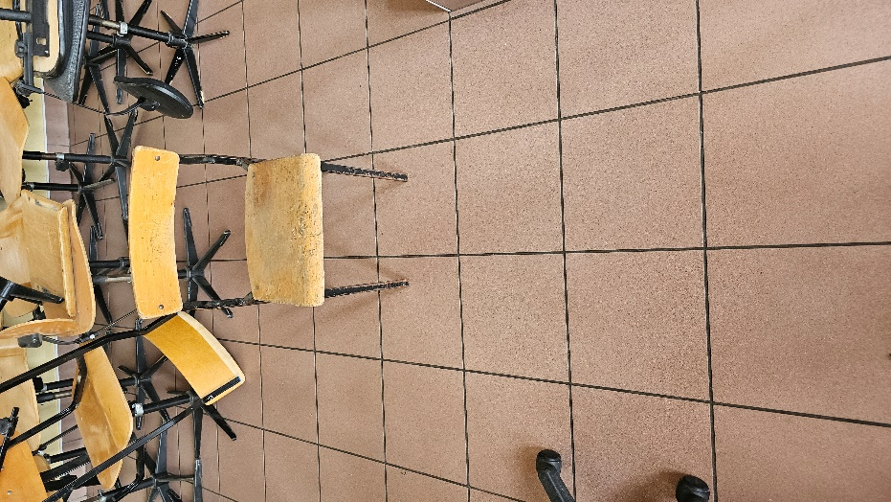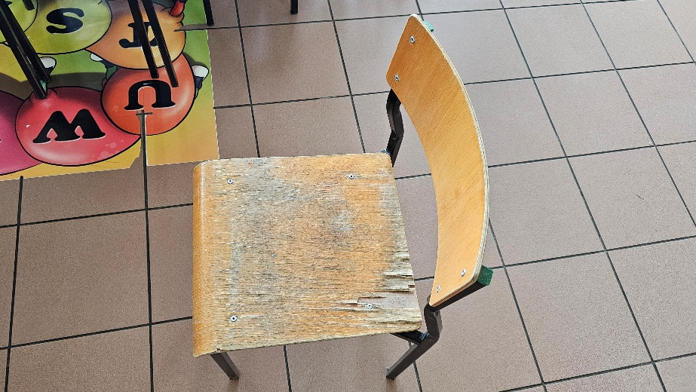

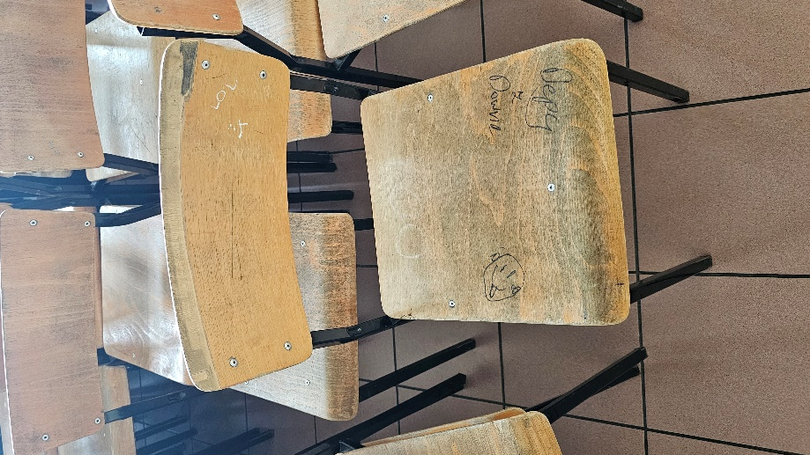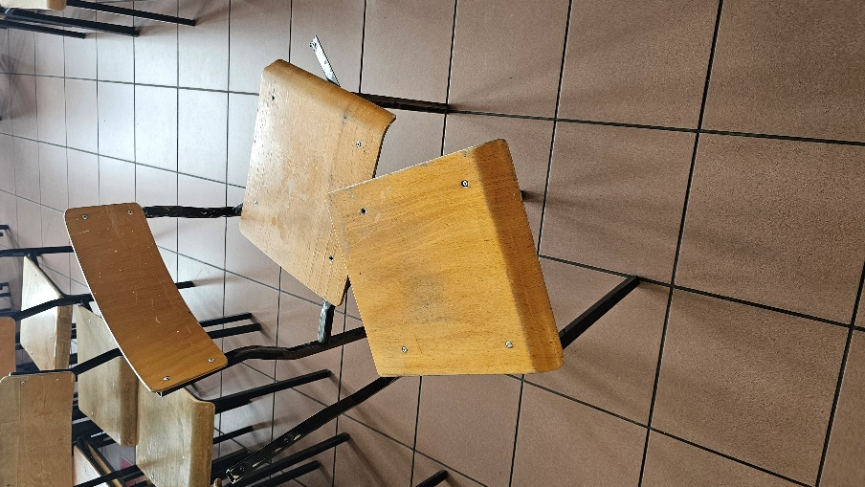

Krzesło szkolne 4 (czerwone) – szt. 67

Krzesło szkolne 5 (zielone) – szt. 47

Krzesło szkolne 6 (niebieskie) – szt. 50

Stan wizualny tak jak na zdjęciach.
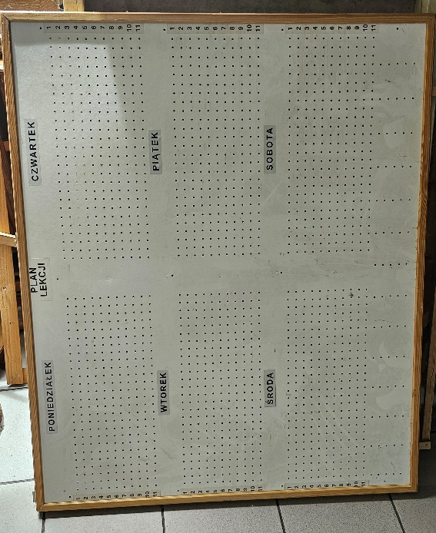

Tablica Plan Lekcji – 2 szt.
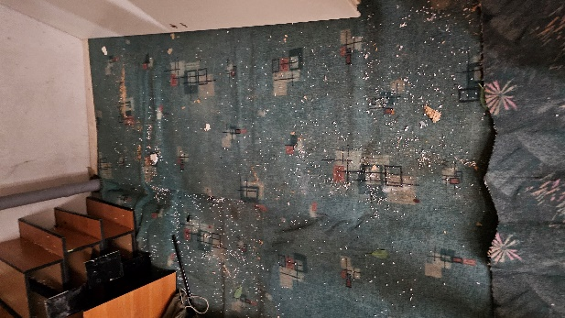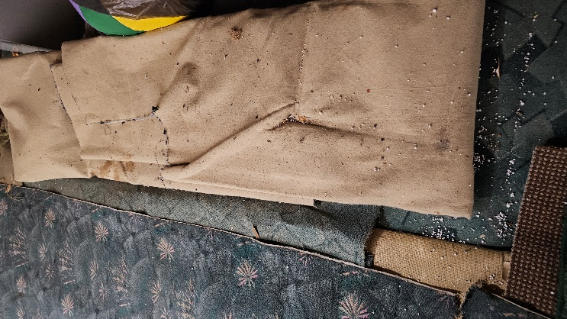
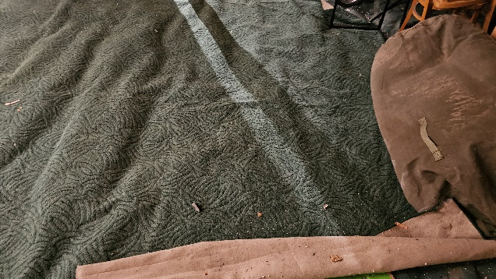
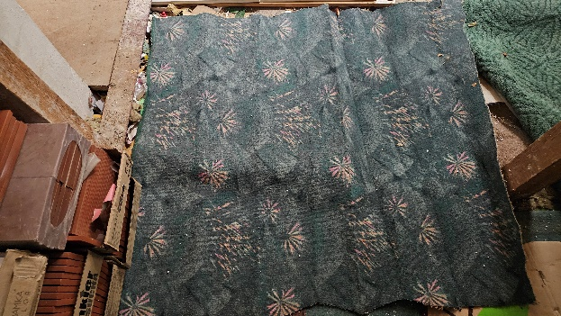
Wykładzina dywanowa – 41m (w kawałkach)

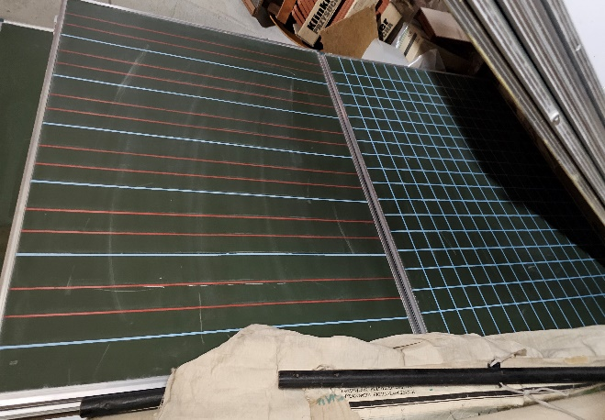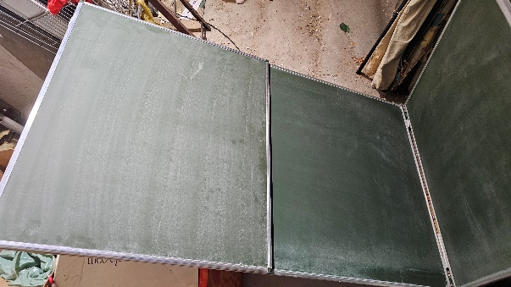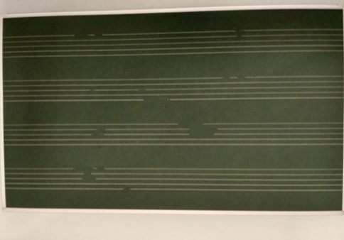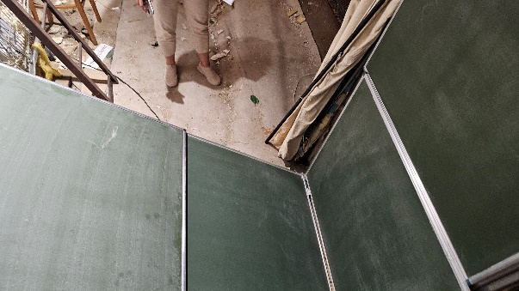
Tablice lekcyjne różne rodzaje – szt. 18 – stan wizualny jak na zdjęciach
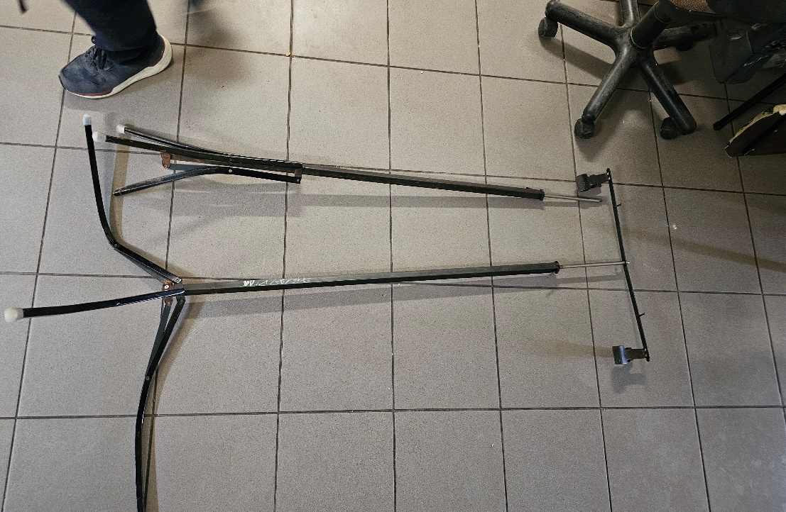

Wieszak do map – 2 szt. – stan jak na zdjęciu.

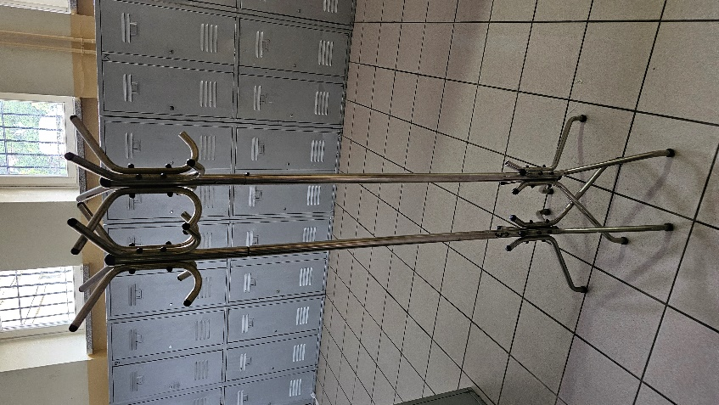

Wieszak ubraniowy szt. 2

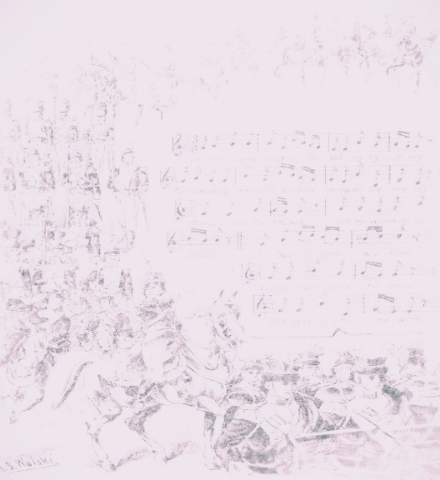

Plansze – Hymn Narodowy szt. 1
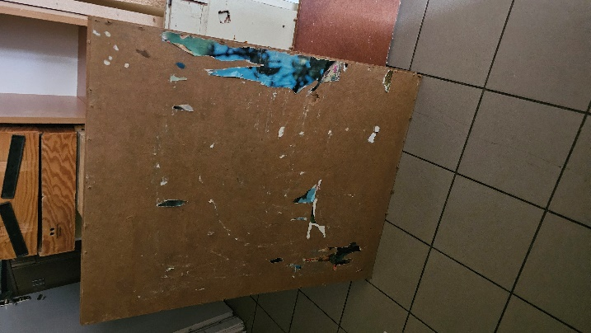

Tablica magnetyczna – POLSKA – pozostałość szt. 1

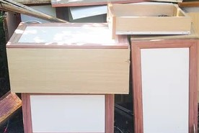
Pozostałość po wiszących szafkach kuchennych szt.5
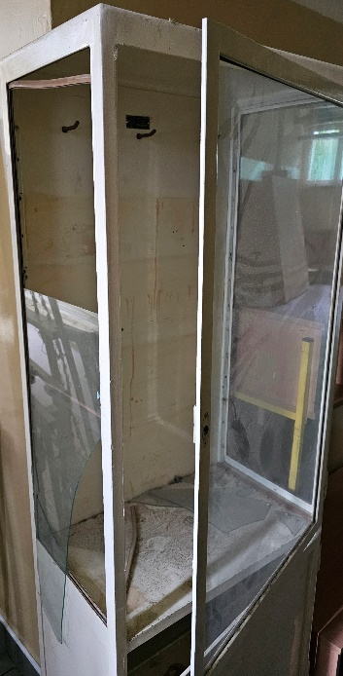
Szafa na odczynniki chemiczne szt. 1

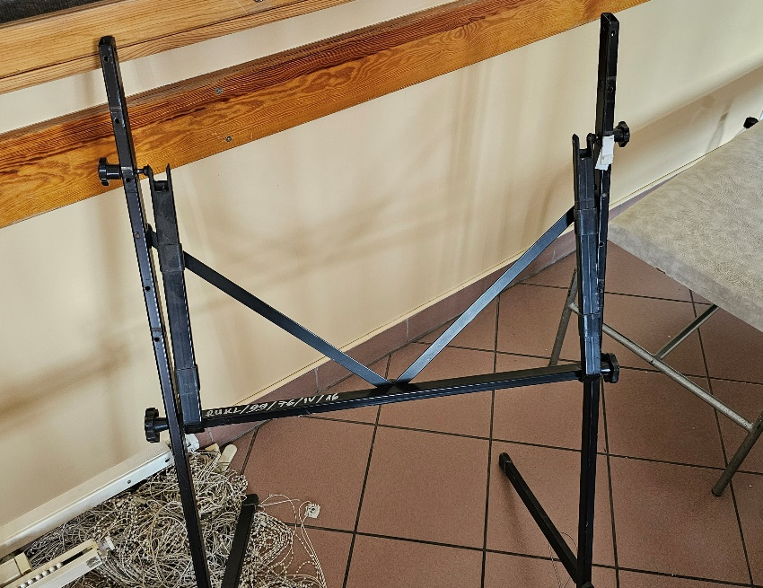

Pulpit składany do nut szt. 1 - stan wizualny jak na zdjęciu
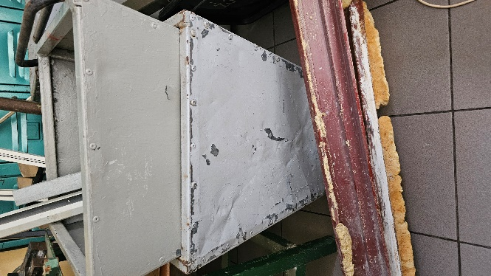
Kosz miejski szt.2

